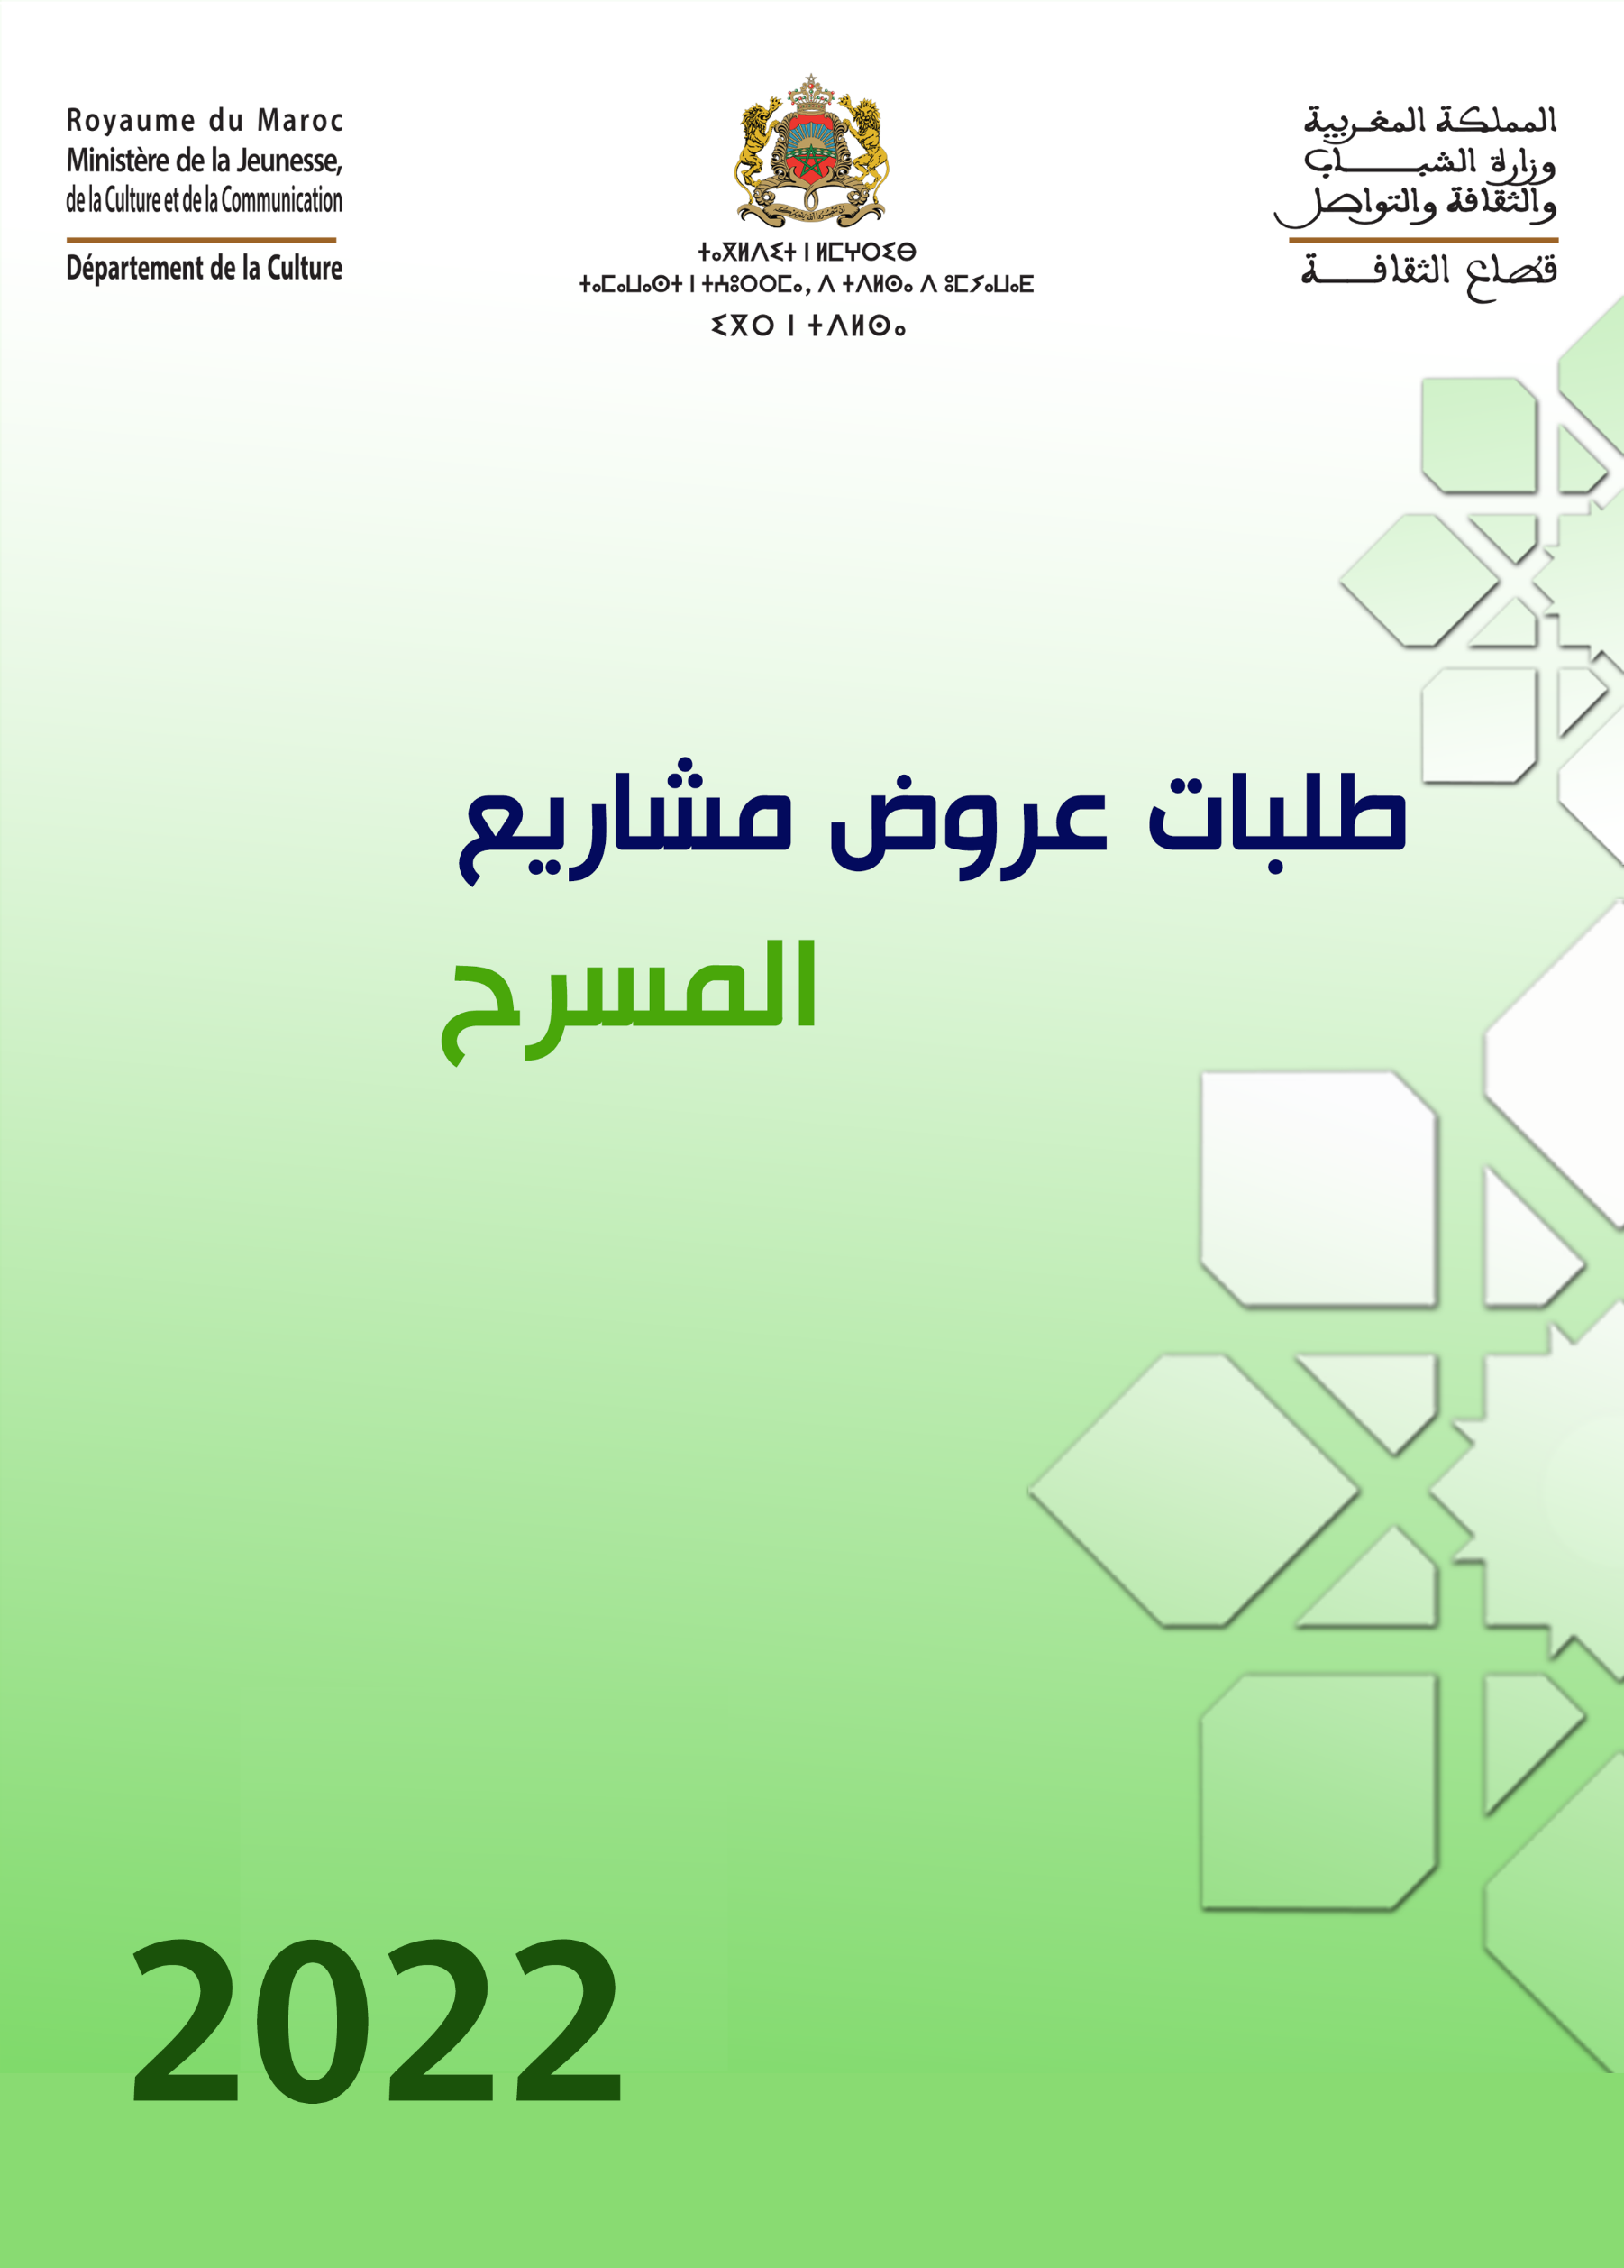

**إيداع الملفات بالنسبة للدورة الثانية من سنة 2022:**

|  |  |
| --- | --- |
| **المجال المستهدف من الدعم** | **تاريخ فتح الترشيح** |
| الجولات المسرحية الوطنية | من 07 أكتوبر 04 نونبر 2022 |

**الإطار القانوني:**

ينظم دعم قطاع المسرح في إطار دفتر التحملات هذا والقرار المشترك لوزير الثقافة ووزير الاقتصاد والمالية رقم 593.15الصادر في 17 صفر 1436 (10 دجنبر 2014) بتحديد كيفية دعم المسرح تنفيذا لمقتضيات المرسوم رقم 2.12.513 الصادر في 2 رجب 1434 ه الموافق ل13 ماي 2013 المتعلق بدعم المشاريع الثقافية والفنية، على شكل طلبات عروض مشاريع، توضح من خلاله بالإضافة إلى الأهداف والمجالات والمستفيدين والمعايير والمبالغ وطرق الصرف، طبيعة وشروط الحصول على هذا الدعم.

**دراسة الملفات:**

* يتم تقييم الملفات المرشحة من قبل لجنة مكونة من مهنيين من المجالات المعنية وممثلين عن قطاع الثقافة. ويتم تعيين أعضاء اللجنة وفقا للقوانين المحددة للتدابير والاجراءات المعمول بها؛
* تتكلف لجنة إدارية (سكرتارية اللجنة) بدراسة المشاريع المرشحة من الناحية الادارية والقانونية وتتحقق من الوثائق المقدمة.

**تعبئة الملفات:**

* لا يمكن **لحامل المشروع** الاستفادة من أكثر من دعم واحد في المجالات المذكورة أعلاه برسم الدورة الأولى؛
* يمكن الاستفادة من دعم الجولات المسرحية برسم الدورة الثانية لجميع حاملي المشاريع ولا يمكن الاستفادة من دعم أكثر من مشروع واحد؛
* **يحمل دفتر التحملات من الموقع الإلكتروني لوزارة الشباب والثقافة والتواصل- قطاع الثقافة - :** [**www.minculture.gov.ma**](http://www.minculture.gov.ma) **، ومن خلال المنصة الرقمية المخصصة لإيداع الطلبات؛**
* **يعد ملف طلب الدعم طبقا لمقتضيات دفتر التحملات؛**
* **تودع ملفات الدعم لزوما وحصرا عبر الموقع الالكتروني التالي: daam.minculture.gov.ma**

**الجولات المسرحية الوطنية**

**الأهداف:**

* تعزيز مهنية الفرق المسرحية والمقاولات الفنية؛
* إعطاء الفرصة للكفاءات الشابة؛
* تشجيع المسرح المغربي بجميع اشكاله وألوانه؛
* التحفيز على الترويج والتوزيع الواسع للعروض المسرحية الناجحة؛
* دعم مقاولات ترويج وتوزيع الإنتاجات المسرحية؛
* نشر الثقافة المسرحية على الصعيد الوطني.

**المستفيدون:**

* المؤسسات الفنية التي يقوم نشاطها على الإنتاج والترويج في ميدان المسرح بما فيها المقاولات الفنية والمؤسسات الفنية الذاتية وكذا الجمعيات والتعاونيات بما فيها فرق مسرح الشارع، طبقا لمقتضيات المادة 5 من القانون68.16 المتعلق بالفنان والمهن الفنية.

**أنواع مشاريع الدعم:**

* العروض المسرحية التي حققت إقبالا على مستوى الترويج أو التي توجت بجوائز وطنية أو دولية، والتي لا يتجاوز تاريخ إنتاجها الخمس سنوات الأخيرة شريطة عدم استفادتها من دعم سابق للجولات المسرحية الوطنية؛
* يقدم المشروع متكاملا ومتضمنا لبرنامج الجولة ومصادر التمويل التكميلية.

**شروط الترشح:**

* يجب أن يكون حامل المشروع فاعلا في ميدان المسرح وله مساهمة معنوية أو مالية في إنتاج أو إنجاز المشروع؛
* يجب ان يكون حامل المشروع من جنسية مغربية أو أجنبيا مقيما بالمغرب حاملا لبطاقة الإقامة؛
* سلامة الملف القانوني للفرقة أو المؤسسة وتوفرها على الوثائق التي تخولها أهلية مزاولة النشاط المسرحى؛
* التوفر على ممارسة منتظمة في الميدان المسرحي؛
* ورقة مفصلة حول العمل المسرحي المرشح للدعم ومستوى ترويجه والإقبال عليه خلال العروض التي نظمت سابقا؛
* الارتباط بعقود شغلية مع كافة الفنانين أو مع الفرقة المعنية بالنسبة للمقاولات أو المؤسسات الفنية الذاتية أو الجمعيات أو التعاونيات الفنية؛
* أن تلتزم بقواعد التدبير المالي والإداري الشفاف وبناء العلاقات الشغلية على التعاقدات المهنية؛
* أن تلتزم بأداء أجور وتعويضات التداريب للفنانين والتقنيين المشاركين في المشروع في مستوى يحترم مكانة الفنانين المتعاقدين معها؛
* لا تقبل المشاريع المرشحة للحصول على الدعم المسرحي طبقا لمقتضيات المادة 22 من قانون الفنان والمهن الفنية التي يجمع فيها الشخص الواحد أكثر من ثلاث مهام، ولا يحتسب اجر المهمة الثالثة لكل شخص يجمع أكثر من مهمتين ضمن تكلفة الإنتاج للأعمال المرشحة للدعم؛
* توفر 70 %على الأقل من المشاركين في العرض المسرحي على البطاقة المهنية للفنان او البطاقة المهنية لتقنيي واداريي الاعمال الفنية أو شهادة التخرج من معاهد التكوين المسرحي؛
* تقديم البرنامج المفصل للجولة المسرحية يحدد عدد العروض والميزانية المرصودة؛
* تقديم بطاقة مفصلة عن الخطة التواصلية ومنهجية الترويج والتسويق؛
* تقديم بطاقة حول الميزانية المرصودة للمشروع والأهداف المرقمة المتوقعة لعدد المتفرجين والمداخيل المرتقبة من بيع التذاكر؛
* الوفاء بالالتزامات السابقة تجاه وزارة الشباب والثقافة والتواصل – قطاع الثقافة (ملحوظة: تخبر الوزارة أنه، وحتى تتمكن الفرق المسرحية المستفيدة من دعم إنتاج وترويج الأعمال المسرحية برسم سنة 2022، من المشاركة في المهرجان الوطني للمسرح بتطوان ومهرجان المسرح العربي بالدار البيضاء، يسمح، استثناء، للفرق المسرحية التي قدمت 4 عروض على الأقل، بالترشح للاستفادة من دعم الجولات المسرحية برسم الدورة الثانية لهذه السنة. على أن يتم تقديم العروض الستة عند نهاية شهر يناير 2023 على أبعد تقدير)؛
* وضع الدعوات أو التذاكر والملصقات الخاصة بالعرض لدى المديريات الجهوية أسبوعا على الأقل قبل تاريخ العرض.

**معايير الاختيار:**

* سلامة الملف القانونى؛
* احترام الشروط المحددة فى دفتر التحملات وخاصة ما يتعلق بمستوى الإقبال على العمل المسرحي خلال الجولة المحلية والجهوية؛
* توفر شروط الجودة الفنية والمهنية؛
* تعطى الأولوية للمشاريع التي تضم عددًا مهما من حاملي البطاقة المهنية للفنان والبطاقة المهنية لتقنيي وإداريي الاعمال الفنية غير الموظفين؛
* يولى اهتمام خاص لحاملي المشاريع الذين لم يسبق لهم الاستفادة من الدعم؛
* جودة تركيبة المشروع على مستوى مراحل الجولة ونوعية الشراكات والتوقعات المالية والتواصل والإشهار والإقبال الجماهيري؛
* توفر حامل المشروع على مصادر أخرى للتمويل؛
* الالتزام بمضامين قانون الفنان والمهن الفنية وقانون الشغل وقانون حقوق المؤلف والحقوق المجاورة؛
* جودة العمل المسرحي وقدرته على استقطاب الجمهور.

**ملحوظة:**

* **تعتمد اللجنة شبكة للتقييم انطلاقا من هذه المعايير ومعايير أخرى تراها مناسبة*.***

**ملف طلب الدعم:**

**تودع ملفات الدعم لزوما وحصرا عبر الموقع الالكتروني التالي: daam.minculture.gov.ma**

* ينبغي أن يتضمن ملف الترشيح المقدم للدعم الوثائق الإدارية والفنية التالية:
* ورقة مفصلة تتضمن البرنامج المفصل للجولة المسرحية؛
* التكلفة المالية للمشروع مفصلة والأهداف المرقمة المتوقعة لعدد المتفرجين؛
* **ملف قانوني** يثبت الوضعية القانونية السليمة لحامل المشروع والأهداف الواضحة وممارسة المسرح كنشاط أساسى والممارسة المنتظمة فى الميدان الفني. ويتضمن الوثائق التالية:
* **بالنسبة** **للجمعيات والتعاونيات** (القانون الأساسي ووصل الإيداع ومحضر الجمع العام ولائحة أعضاء المكتب؛
* القانون الأساسي والقيد في السجل التجاري ووصل الإبراء الضريبي مسلم خلال سنة2021 وشهادة التسجيل فى الضمان الاجتماعي بالنسبة **للمقاولات**؛
* الضريبة المهنية برسم السنة الجارية بالنسبة **للأشخاص الذاتيين**.
* العقود الشغلية القبلية مع الفنانين العاملين بالمشروع؛
* العقود الشغلية النهائية تسلم حين التوقيع على عقد الدعم مع الإدلاء بتنازلات لأفراد طاقم العمل في حال تم تغييرهم؛
* بطاقة مفصلة عن الخطة التواصلية ومنهجية التسويق؛
* شهادات التغطية الصحية للعاملين بالمشروع، تودع الكترونيا بعد قبول المشروع وقبل توقيع العقد؛
* شهادة التأمين عن حوادث الشغل للعاملين بالمشروع، تودع الكترونيا بعد قبول المشروع وقبل توقيع العقد؛
* السير الذاتية لجميع المشاركين في المشروع؛
* نسخة من بطاقة التعريف الوطنية لحامل المشروع او بطاقة الإقامة بالنسبة للفنانين الأجانب المقيمين بالمغرب بالنسبة للأشخاص الذاتيين والمتصرفين باسم الأشخاص الاعتباريين؛
* نموذج شيك أو شهادة أصلية للتعريف البنكي باسم حامل المشروع بالنسبة للأشخاص الذاتيين والمتصرفين باسم الاشخاص الاعتباريين؛
* تصريح بالشرف يتضمن الالتزام بالمقتضيات المنظمة للدعم وفق النموذج المرفق بملف طلب الترشيح؛
* رابط Google Driveللعرض الفيديوتيكي للمشروع المرشح؛
* البطاقة المهنية للفنان والبطاقة المهنية لتقنيي واداريي الاعمال الفنية أو شهادات التخرج من معاهد التكوين المسرحي ل 70%على الأقل، من الطاقم العامل بالمشروع.

**مبلغ الدعم:**

* تختار لجنة دعم المشاريع الثقافية والفنية في قطاع المسرح المشاريع الأكثر جودة للاستفادة من دعم الجولات المسرحية الوطنية؛
* يشمل الدعم الموجه للجولات المسرحية الوطنية دعما ماديا ودعما لوجستيا؛
* يحدد مبلغ الدعم المالى المخصص لمجال الجولات المسرحية الوطنية فى نسبة %70 كحد أقصى من كلفة المشروع على ألا يتجاوز مبلغ الدعم 200.000 درهم للمشروع الواحد وألا يتعدى عدد العروض المدعمة 10 تقدم بثلاث جهات على الأقل؛
* يمكن وضع القاعات التابعة لوزارة الشباب والثقافة والتواصل– قطاع الثقافة رهن إشارة الفرق مجانا وفق برنامج متفق عليه مع المديريات الجهوية لقطاع الثقافة؛
* تعتمد اللجنة شبكة للتقييم المالى للمصاريف المطلوبة.

**صرف الدعم:**

* يمنح الدعم بناء على عقد موقع بين وزارة الشباب والثقافة والتواصل – قطاع الثقافة وحامل المشروع؛
* مباشرة بعد الإعلان عن نتيجة الدعم يتم إشعار حامل المشروع المدعم عبر البريد الإلكتروني لتوقيع العقد في ثلاثة نظائر مصادق عليها من طرف السلطات المحلية. يتم إيداع العقود مع الوثائق الورقية المطلوبة من طرف الوزارة لدى ملحقة مكتب الضبط المركزي بمديرية الفنون في أجل لا يتعدى أسبوعين كحد أقصى بعد التوصل به عبر البريد الإلكتروني، ويلغى الدعم مباشرة من طرف القطاع الوصي ودون إشعار في حالة تجاوز هذا الأجل؛
* يتسلم حامل المشروع نسبة 50 % من المبلغ المخصص للدعم بعد استكمال الملف (نسختان من الملف قانوني مصادق عليهما ونموذجان أصليان من الشيك أو شهادتان بنكيتان أصليتان والعقود النهائية وشهادات التغطية الصحية وشهادة التأمين عن حوادث الشغل) والتأشير على الالتزام بالنفقة الخاص بالعقد من طرف مصالح الخزينة الوزارية؛
* يتسلم الباقى أي 50 % بعد إتمام الالتزامات المتفق عليها وتنظيم الجولة الوطنية وفق المواصفات المطلوبة وتقديم تقرير أدبي ومالي مفصل مرفق بشهادات تقديم العروض مسلمة أو مصادق عليها من قبل مصالح الوزارة والصور والدعامات الإلكترونية ونسخ من الحوامل السمعية البصرية المستعملة لترويج المشروع المدعم مع وثائق إثبات أداء المستحقات المالية (التحويلات البنكية) لكل العاملين في المشروع؛
* تحصل الوزارة على حامل إلكتروني يتضمن تسجيل الفيديو للعمل المسرحي، موضوع الجولة، والدعامات الإعلامية من صور وملصقات وكاطالوغات وقصاصات صحفية وكل المعلومات المفيدة للأرشفة والتوثيق؛
* يتم استرجاع الدفعة الأولى في حال لم يتم الوفاء بالالتزامات من قبل حاملي المشاريع المستفيدين ويحرمون من الاستفادة من دعم وزارة الشباب والثقافة والتواصل – قطاع الثقافة لمدة سنتين لاحقتين؛
* يضع المستفيد من الدعم بشكل واضح ومقروء جملة "بدعم من وزارة الشباب والثقافة والتواصل – قطاع الثقافة " والشعار البصري لوزارة الشباب والثقافة والتواصل – قطاع الثقافة، في مكان بارز على كل الحوامل والوثائق والوسائط الإعلامية المستعملة والإشارة إلى دعم الوزارة في كل الحوارات واللقاءات الإعلامية للتعريف بالوزارة كجهة مدعمة؛

**ملاحظات:**

* **كل مخالفة للمقتضيات الواردة في دفتر التحملات هذا يتعرض مرتكبها للجزاءات المحددة في القرار المشترك لوزير الثقافة ووزير الاقتصاد والمالية الخاص بتحديد كيفية دعم المسرح؛**
* **لا تقبل مشاريع العروض المسرحية المقدمة بطريقة التسجيل الصوتي (البلاي باك) إلا في المقاطع التي تفرضها الضرورة الدرامية؛**
* **لا تقبل الملفات التي تنقصها احدى الوثائق المذكورة المكونة لملف طلب الدعم أو التي تتضمن وثائق غير صحيحة.**

**ملحوظة عامة:**

* **لا تتحمل الوزارة اية مسؤولية في حال نشوب نزاع بين أعضاء الفرق المسرحية؛**
* **طبقا لمقتضيات المادة 22 من القانون رقم 68.16 المتعلق بالفنان والمهن المهنية، لا تقبل المشاريع المرشحة للحصول على الدعم التي يجمع فيها الشخص الواحد أكثر من ثلاث مهام، ولا يحتسب اجر المهمة الثالثة لكل شخص يجمع أكثر من مهمتين ضمن تكلفة الأعمال المرشحة للدعم؛**
* **يمكن لحاملي المشاريع تقديم استفسار في حال رفض المشروع من طرف اللجنة داخل أجل ثلاثين يوما من تاريخ الإعلان عن النتائج.**